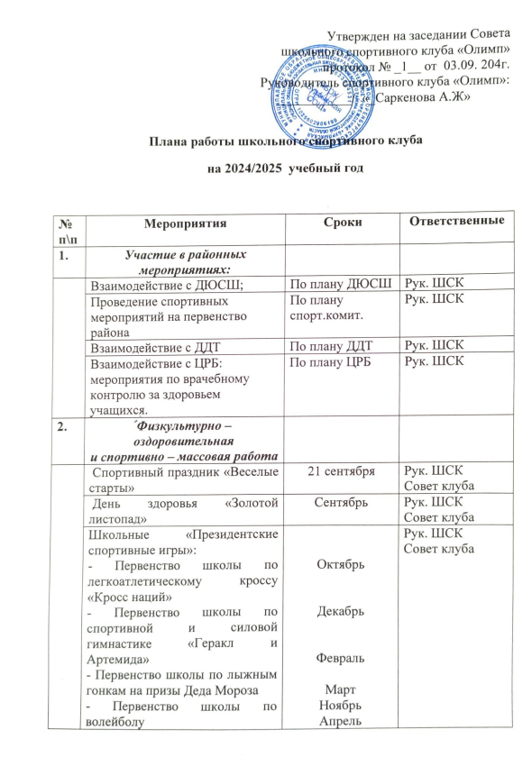

|  |  |  |  |
| --- | --- | --- | --- |
|  | - Первенство школы по баскетболу  - Первенство школы по мини -футболу |  |  |
| Президентские состязания «Президент зовет на старт» | Октябрь | Рук. ШСК  Совет клуба |
| Игровая программа «Путешествие в страну игры» | Ноябрь | Рук. ШСК  Совет клуба |
| Школьная олимпиада по физической культуре | 25 ноября | Рук. ШСК  Совет клуба |
| День здоровья «Зимние забавы» | Декабрь | Рук. ШСК  Совет клуба |
| Лично-командное первенство школы по дартсу «Точный и меткий» | Январь | Рук. ШСК  Совет клуба |
| Неделя спорта «Олимпийский Ванкувер» | Февраль | Рук. ШСК  Совет клуба |
| Спортивно-развлекательный конкурс «Вперед, мальчишки!» | Февраль | Рук. ШСК  Совет клуба |
| Спортивно-развлекательный конкурс «Самая, самая!» | Март | Рук. ШСК  Совет клуба |
| Игровая программ «Мисс скакалочка» | Март | Рук. ШСК  Совет клуба |
| Первенство школы по настольному теннису | Март | Рук. ШСК  Совет клуба |
| Всероссийский день здоровья | 7 апреля | Рук. ШСК  Совет клуба |
| Общешкольный День прыгуна | Апрель | Рук. ШСК  Совет клуба |
| День здоровья «Туризм и здоровье» | Май | Рук. ШСК  Совет клуба |
| Участие в районной спартакиаде школьников (согласно календарю ) | В течение года | Рук. ШСК  Совет клуба |
|  | | | |
| 1. | Проведение классных часов по вопросам ЗОЖ | в течение года | Совет клуба  Классные руководители |
| 2. | Проведение творческих конкурсов по данной тематике:  - рисунков, стихотворений, сочинений. | 7 апреля | Совет клуба  Классные руководители |
| 3. | Проведение мониторинга «Особенности развития мотивации к занятиям  физической культурой в школе» (Спорт в твоей жизни) | 1, 4 четверти | Рук. ШСК  Совет клуба |
| 4. | Веселые старты «Папа, мама, я – спортивная семья» | 23-24 октября | Рук. ШСК  Совет клуба |
| 5. | Оформление стенда спортивных достижений | один раза в четверть | Рук. ШСК  Совет клуба |
| ***Организация работы спортивных секций*** | | | |
| 1 | Общая физическая подготовка | в течение года по графику работы секций | Рук. ШСК  Совет клуба |
| 2 | Общая физическая подготовка | в течение года по графику работы секций | Рук. ШСК  Совет клуба |
| 3 | Спортивные игры | в течение года по графику работы секций | Рук. ШСК  Совет клуба |
| ***Работа по укреплению спортивной базы школы*** | | | |
| 1 | Помощь в ремонте спортивного инвентаря | в течение года | Рук. ШСК  Совет клуба |
| 2 | Дооборудование спортивной площадки | в течение года | Рук. ШСК  .Совет клуба |
| 3 | Помощь в ремонте спортивного зала, спортивных сооружений и уход за ними | в течение года | Рук. ШСК  Совет клуба |

